бессмертный полк Вощиковской земли

Гусев Михаил Дмитриевич
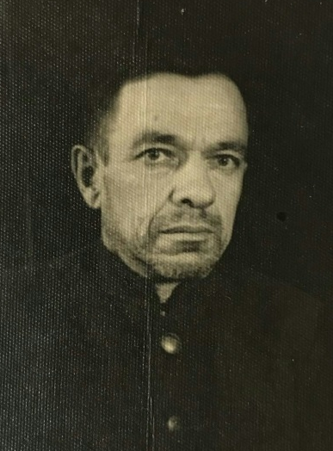

Годы жизни (дата рождения) | __.__.1898
Место рождения | Ярославская обл., Арефинский р-н, д. Сырнево
Звание
Должность | 2 номер танкового пулеметчика
Место призыва, дата призыва | 20.03.1943 Арефинским РВК Ярославской области
Места службы | 112 стрелковый полк 39 стрелковой Краснознаменной дивизии
Ранения и контузии | 08.09.1943 – тяжелое ранение в ногу (нет ноги до колена)
Награждения | Орден Славы III степени | 07.09.1943 при обороне местечка Голая Долина (Южный фронт) отбил две атаки противника.  08.09.1943, уже будучи раненым, в течение трех часов продолжал вести бой по наседавшему противнику пока не потерял сознание.

